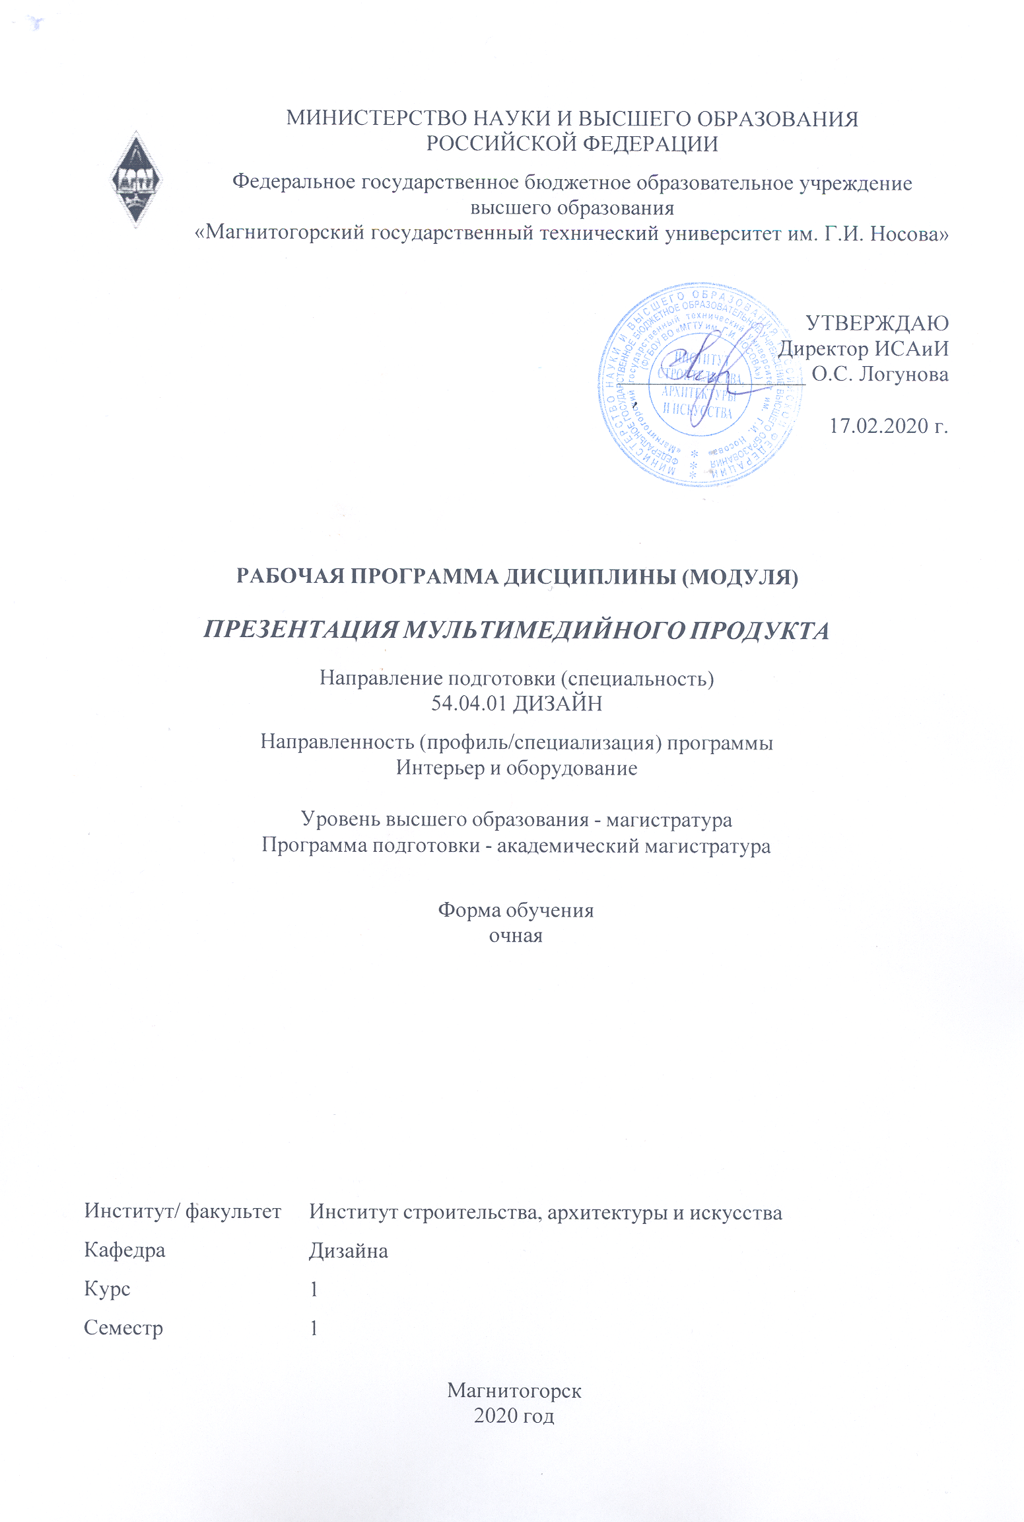

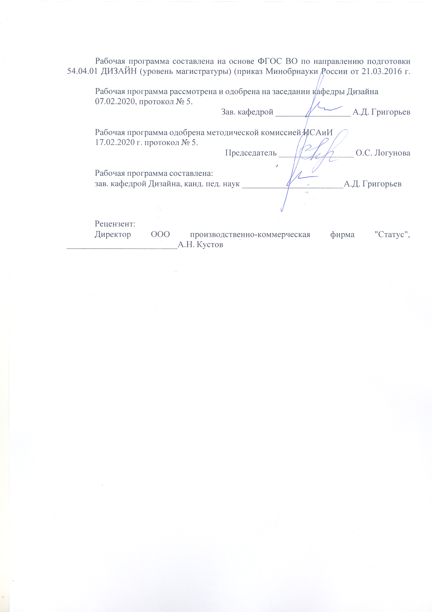

|  |  |
| --- | --- |
| **Лист** **актуализации** **рабочей** **программы** | |
|  |  |
|  | |
|  |  |
|  | |
|  |  |
| Рабочая программа пересмотрена, обсуждена и одобрена для реализации в 2021 - 2022 учебном году на заседании кафедры Дизайна | |
|  |  |
|  | Протокол от __ __________ 20__ г. № __  Зав. кафедрой _________________ А.Д. Григорьев |
|  |  |
|  | |
|  |  |
|  | |
|  |  |
| Рабочая программа пересмотрена, обсуждена и одобрена для реализации в 2022 - 2023 учебном году на заседании кафедры Дизайна | |
|  |  |
|  | Протокол от __ __________ 20__ г. № __  Зав. кафедрой _________________ А.Д. Григорьев |

|  |  |
| --- | --- |
| **1** **Цели** **освоения** **дисциплины** **(модуля)** | |
| Целью освоения дисциплины «Презентация мультимедийного продукта» формирование у студентов определённого уровня компетенций соответствующих требованиям федерального образовательного государственного стандарта высшего образования по направлению 54.04.01 «Дизайн» профиль «интерьер и оборудование». Подготовка студента к решению профессиональных задач в соответствии с профильной направленностью ОП магистратуры и видами профессиональной деятельности. Получение студентами знаний по основам создания мультимедиа приложений, элементам мультимедиа, их использования на практике. | |
|  |  |
| **2** **Место** **дисциплины** **(модуля)** **в** **структуре** **образовательной** **программы** | |
| Дисциплина Презентация мультимедийного продукта входит в вариативную часть учебного плана образовательной программы.  Для изучения дисциплины необходимы знания (умения, владения), сформированные в результате изучения дисциплин/ практик: | |
| Для изучения дисциплины необходимы: способность к самоорганизации и самообразованию, способность к абстрактному мышлению, анализу, синтезу, готовность творческого мышления, владение основными навыками работы с компьютером, умение рисовать, чертить и проектировать объекты различного назначения. | |
| Знания (умения, владения), полученные при изучении данной дисциплины будут необходимы для изучения дисциплин/практик: | |
| Дизайн и проектно-графическое моделирование | |
| Информационные технологии в дизайне | |
| История и методология дизайн-проектирования | |
| Основы научной коммуникации | |
| Компьютерные технологии в дизайне | |
| Оборудование и предметное наполнение интерьера | |
| Производственная - практика по получению профессиональных умений и опыта профессиональной деятельности | |
| Проектирование и выполнение проекта в материале | |
| Подготовка к защите и защита выпускной квалификационной работы | |
| Подготовка к сдаче и сдача государственного экзамена | |
|  |  |
| **3** **Компетенции** **обучающегося,** **формируемые** **в** **результате** **освоения**  **дисциплины** **(модуля)** **и** **планируемые** **результаты** **обучения** | |
| В результате освоения дисциплины (модуля) «Презентация мультимедийного продукта» обучающийся должен обладать следующими компетенциями: | |
|  |  |
| Структурный  элемент  компетенции | Планируемые результаты обучения |
| ОПК-6 способностью самостоятельно приобретать с помощью информационных технологий и использовать в практической деятельности новые знания и умения, в том числе, непосредственно не связанных со сферой деятельности | |
| Знать | Основные принципы использования информационных ресурсов. Принципы дизайнерского проектирования и сферу их применения в профессиональной деятельности. |
| Уметь | Находить в информационных системах необходимую информацию о со-временных технологиях, требуемых при реализации дизайн- проекта на практике. |

|  |  |
| --- | --- |
| Владеть | Различными средствами и навыками поиска информации и использования современных технологий, требуемых при реализации дизайн-проекта на практике. |
| ПК-6 готовностью демонстрировать наличие комплекса информационно- технологических знаний, владением приемами компьютерного мышления и способность к моделированию процессов, объектов и систем используя современные проектные технологии для решения профессиональных задач | |
| Знать | Основные принципы применения современных технологий, требуемых при реализации дизайн-проекта на практике. |
| Уметь | Использовать основные принципы и знания современных технологий, требуемых при реализации дизайн-проекта на практике. |
| Владеть | Техниками проектной графики, техниками компьютерной визуализации и любыми другими средствами пластического моделирования и визуализации мебели. |

|  |  |  |  |  |  |  |  |  |  |
| --- | --- | --- | --- | --- | --- | --- | --- | --- | --- |
|  | **4.** **Структура,** **объём** **и** **содержание** **дисциплины** **(модуля)** | | | | | | | | |
| Общая трудоемкость дисциплины составляет 2 зачетных единиц 72 акад. часов, в том числе:  – контактная работа – 54,1 акад. часов:  – аудиторная – 54 акад. часов;  – внеаудиторная – 0,1 акад. часов  – самостоятельная работа – 17,9 акад. часов;  Форма аттестации - зачет | | | | | | | | | |
|  |  |  |  |  |  |  |  |  |  |
| Раздел/ тема  дисциплины | | Семестр | Аудиторная  контактная работа  (в акад. часах) | | | Самостоятельная работа студента | Вид самостоятельной  работы | Форма текущего контроля успеваемости и  промежуточной аттестации | Код компетенции |
| Лек. | лаб.  зан. | практ. зан. |
| 1. 1. Раздел. Введение в предмет. | | |  | | | | | | |
| 1.1 Понятие мультимедиа. Основные мультимедийные устройства, принцип их действия и функциональное предназначение. | | 1 |  | 8/8И |  | 2 | Самостоятельное изучение основ теории мультимедиа. | Опрос. | ОПК-6, ПК-6 |
| 1.2 Программное обеспечение мультимедийных устройств. | |  | 8/8И |  | 2 | Самостоятельное изучение основ теории мультимедиа. | Опрос. | ОПК-6, ПК-6 |
| Итого по разделу | | |  | 16/16И |  | 4 |  |  |  |
| 2. 2. Раздел. Принципы действия и методы практической работы по управлению мультимедиа. | | |  | | | | | | |
| 2.1 Программы построения, обработки и виртуального комбинирования графических, анимационных, аудио и видеофайлов. | | 1 |  | 8/1И |  | 4 | Самостоятельное изучение основ практического использования мультимедиа продукта. | Проверка практических заданий. | ОПК-6, ПК-6 |
| Итого по разделу | | |  | 8/1И |  | 4 |  |  |  |
| 3. 3. Раздел. Работа в глобальной информационной сети Internet по сбору иллюстративного материала для разработки мультимедийных приложений по заданной теме | | |  | | | | | | |
| 3.1 Работа в глобальной информационной сети Internet по сбору иллюстративного материала для разработки мультимедийных приложений по заданной теме | | 1 |  | 8/1И |  | 4 | Самостоятельное изучение основ поиска аудио и видеофайлов в Internet. | Опрос. | ОПК-6, ПК-6 |
| Итого по разделу | | |  | 8/1И |  | 4 |  |  |  |
| 4. 4. Раздел. Основные прикладные программы создания и записи аудио- и видеофайлов, видеомонтажа. | | |  | | | | | | |
| 4.1 Текстовые, графические, звуковые и видео-файлы. | | 1 |  | 8/1И |  | 3 | Самостоятельная работа с программами конвертации аудио и видео- файлов. | Проверка практических заданий. | ОПК-6, ПК-6 |
| 4.2 Основные прикладные программы конвертации и демонстрации аудио- и видео-файлов. | |  | 8/2И |  | 1 | Самостоятельная работа с рендерингом в различные форматы. | Проверка практических заданий. | ОПК-6, ПК-6 |
| 4.3 Алгоритмы рендеринга. Видеоэффекты. Технологии сжатия видео. H.264, MPEG-4 Part 10, или AVC (Advanced Video Coding) — новый стандарт видео. | |  | 6/1И |  | 1,9 | Самостоятельное создание виртуального мультимедийног о приложения на заданную тему. | Опрос. | ОПК-6, ПК-6 |
| Итого по разделу | | |  | 22/4И |  | 5,9 |  |  |  |
| Итого за семестр | | |  | 54/22И |  | 17,9 |  | зачёт |  |
| Итого по дисциплине | | |  | 54/22И |  | 17,9 |  | зачет | ОПК-6,ПК-6 |

|  |
| --- |
| **5** **Образовательные** **технологии** |
|  |
| Реализация компетентностного подхода предусматривает использование в учебном процессе активных и интерактивных форм проведения занятий в сочетании с внеаудиторной работой с целью формирования и развития профессиональных навыков обучающихся.  При обучении студентов дисциплине «Презентация мультимедийного продукта» следует осуществлять следующие образовательные технологии:  1. Традиционные образовательные технологии ориентируются на организацию образовательного процесса, предполагающую прямую трансляцию знаний от преподавателя к студенту (преимущественно на основе объяснительно-иллюстративных методов обучения).  Формы учебных занятий с использованием традиционных технологий:  Информационная лекция – последовательное изложение материала в дисциплинарной логике, осуществляемое преимущественно вербальными средствами (монолог преподавателя).  Практическое занятие, посвященное освоению конкретных умений и навыков по предложенному алгоритму.    2. Технологии проблемного обучения – организация образовательного процесса, которая предполагает постановку проблемных вопросов, создание учебных проблемных ситуаций для стимулирования активной познавательной деятельности студентов.  Формы учебных занятий с использованием технологий проблемного обучения:  Практическое занятие в форме практикума – организация учебной работы, направленная на решение комплексной учебно-познавательной задачи, требующей от студента применения как научно-теоретических знаний, так и практических навыков.    3. Технологии проектного обучения – организация образовательного процесса в соответствии с алгоритмом поэтапного решения проблемной задачи или выполнения учебного задания. Проект предполагает совместную учебно-познавательную деятельность группы студентов, направленную на выработку концепции, установление целей и задач, формулировку ожидаемых результатов, определение принципов и методик решения по-ставленных задач, планирование хода работы, поиск доступных и оптимальных ресурсов, поэтапную реализацию плана работы, презентацию результатов работы, их осмысление и рефлексию.  Основные типы проектов:  Творческий проект, как правило, не имеет детально проработанной структуры; учебно-познавательная деятельность студентов осуществляется в рамках рамочного задания, подчиняясь логике и интересам участников проекта, жанру конечного результата (газета, фильм, праздник, издание, экскурсия и т.п.).  4. Интерактивные технологии – организация образовательного процесса, которая предполагает активное и нелинейное взаимодействие всех участников, достижение на этой основе личностно-значимого для них образовательного результата. Наряду со специализированными технологиями такого рода принцип интерактивности прослеживается в большинстве современных образовательных технологий.  Формы учебных занятий с использованием специализированных интерактивных технологий:  Семинар-дискуссия – коллективное обсуждение какого-либо спорного вопроса, проблемы, выявление мнений в группе (межгрупповой диалог, дискуссия как спор-диалог).  6. Информационно-коммуникационные образовательные технологии – организация образовательного процесса, основанная на применении |

|  |
| --- |
| специализированных программных сред и технических средств работы с информацией.  Формы учебных занятий с использованием информационно-коммуникационных технологий:  Практическое занятие в форме презентации – представление результатов проектной или исследовательской деятельности с использованием специализированных программных средств. |
|  |
| **6** **Учебно-методическое** **обеспечение** **самостоятельной** **работы** **обучающихся** |
| Представлено в приложении 1. |
|  |
| **7** **Оценочные** **средства** **для** **проведения** **промежуточной** **аттестации** |
| Представлены в приложении 2. |
|  |
| **8** **Учебно-методическое** **и** **информационное** **обеспечение** **дисциплины** **(модуля)** |
| **а)** **Основная** **литература:** |
| 1. Лейкова, М.В. Инженерная компьютерная графика : методика решения проекционных задач с применением 3D-моделирования [Электронный ресурс] : учебное пособие / М.В. Лейкова, И.В. Бычкова. - Электрон. дан. - Москва : МИСИС, 2016. - 92 с. - Режим доступа: https://e.lanbook.com/book/93600. - Загл. с экрана.  2. Никулин, Е.А. Компьютерная графика. Модели и алгоритмы [Электронный ресурс] : 2018-07-12 / Е.А. Никулин. - Электрон. дан. - Санкт-Петербург : Лань, 2018. - 708 с. - Режим доступа: https://e.lanbook.com/book/107948. - Загл. с экрана. |
|  |
| **б)** **Дополнительная** **литература:** |
| 1.Папилина, Л. В. Информационные технологии в дизайне мебели : учебно-методическое пособие / Л. В. Папилина ; МГТУ. - Магнитогорск : МГТУ, 2016. - 1 электрон. опт. диск (CD-ROM). - Загл. с титул. экрана. - URL: https://magtu.informsystema.ru/uploader/fileUpload?name=2480.pdf&show=dcatalogues/1/1130232/2480.pdf&view=true (дата обращения: 25.09.2020). - Макрообъект. - Текст : электронный. - Сведения доступны также на CD-ROM.  2.Папилина, Л. В. Компьютерные технологии в дизайне мебели : учебно-методическое пособие / Л. В. Папилина ; МГТУ. - Магнитогорск : МГТУ, 2016. - 1 электрон. опт. диск (CD-ROM). - Загл. с титул. экрана. - URL: https://magtu.informsystema.ru/uploader/fileUpload?name=2479.pdf&show=dcatalogues/1/1130230/2479.pdf&view=true (дата обращения: 25.09.2020). - Макрообъект. - Текст : электронный. - Сведения доступны также на CD-ROM. |
|  |
| **в)** **Методические** **указания:** |
| 1. Чернышова, Э.П., Жданова, Н.С., Усатая Т.В. Эстетика компьютерного искусства [Электронный ресурс]: учебник / Э.П. Чернышова, [и др.]. – Магнитогорск: ФГБОУ ВО «МГТУ им. Г.И. Носова», 2016. – 324 с. – № гос. регистрации 0321603063. |

|  |  |  |  |  |
| --- | --- | --- | --- | --- |
| 2. Григорьев, А.Д, Чернышова, Э.П., Усатая Т.В. Проектирование и анимация в 3DS MAX [Электронный ресурс]: учебник / А.Д. Григорьев, Э.П. Чернышова, Т.В. Уса-тая. – Магнитогорск: ФГБОУ ВО «МГТУ им. Г.И. Носова», 2016. – 476 с. – № гос. регистрации 0321603064. | | | | |
|  |  |  |  |  |
| **г)** **Программное** **обеспечение** **и** **Интернет-ресурсы:** | | | | |
|  | | | | |
|  |  |  |  |  |
| **Программное** **обеспечение** | | | | |
|  | Наименование ПО | № договора | Срок действия лицензии |  |
|  | MS Windows 7 Professional (для классов) | Д-757-17 от 27.06.2017 | 27.07.2018 |  |
|  |  |
|  | MS Office 2007 Professional | № 135 от 17.09.2007 | бессрочно |  |
|  | Kaspersky Endpoint Security для бизнеса-Стандартный | Д-300-18 от 21.03.2018 | 28.01.2020 |  |
|  | 7Zip | свободно распространяемое ПО | бессрочно |  |
|  | Adobe Flash Professional CS 5 Academic Edition | К-113-11 от 11.04.2011 | бессрочно |  |
|  | Adobe Photoshop CS 5 Academic Edition | К-113-11 от 11.04.2011 | бессрочно |  |
|  | CorelDraw 2017 Academic Edition | Д-504-18 от 25.04.2018 | бессрочно |  |
|  | MS Office Visio Prof 2016(для классов) | Д-1227-18 от 08.10.2018 | 11.10.2021 |  |
|  |  |  |  |  |
| **Профессиональные** **базы** **данных** **и** **информационные** **справочные** **системы** | | | | |
|  | Название курса | | Ссылка |  |
|  | Национальная информационно-аналитическая система – Российский индекс научного цитирования (РИНЦ) | | URL: https://elibrary.ru/project_risc.asp |  |
|  |  |
|  | Поисковая система Академия Google (Google Scholar) | | URL: https://scholar.google.ru/ |  |
|  | Информационная система - Единое окно доступа к информационным ресурсам | | URL: http://window.edu.ru/ |  |
| **9** **Материально-техническое** **обеспечение** **дисциплины** **(модуля)** | | | | |
|  |  |  |  |  |
| Материально-техническое обеспечение дисциплины включает: | | | | |
| Компьютерная аудитория № 513, 514: мультимедийные средства хранения, передачи и представления информации, программное обеспечение | | | | |
|

Приложение 1

**Учебно-методическое обеспечение самостоятельной работы обучающихся**

***Примерная структура и содержание раздела:***

*По дисциплине «Презентация мультимедийного продукта» предусмотрена аудиторная и внеаудиторная самостоятельная работа обучающихся.*

*Аудиторная самостоятельная работа студентов предполагает изучение средств презентации мультимедийного продукта и выполнение практических работ.*

***Примерные аудиторные практические работы (АПР):***

***Раздел 1 «Введение в предмет».***

***АПР №1 «Понятие мультимедиа. Основные мультимедийные устройства, принцип их действия и функциональное предназначение».***

*1. Рассмотреть видео, аудио и текстовые виды мультимедийных устройств.*

***АПР №2 «Программное обеспечение мультимедийных устройств».***

1. *Изучить понятие аудио и видеокодеков, рассмотреть аудио и видеоплееры.*
2. *Рассмотреть видео редакторы и видео конвертеры.*

***Раздел 2 «Принципы действия и методы практической работы по управлению мультимедиа».***

***АПР №3 «Программы построения, обработки и виртуального комбинирования графических, анимационных, аудио и видеофайлов».***

1. *Изучить* *возможности программ построения, обработки и виртуального комбинирования графических, анимационных, аудио и видеофайлов.*
2. *Изучить возможности графических программ для дизайнеров и архитекторов.*

***АПР №4 «Программы построения и обработки мультимедийных эффектов (виртуальные фотоальбом, слайдшоу, видеоклип)».***

1. *Изучить* *возможности программ**построения и обработки мультимедийных эффектов.*
2. *Создать презентацию или фотоальбом с использованием мультимедийных эффектов.*
3. *Провести постобработку визуализированных изображений с помощью различных графических редакторов.*

***Раздел 3 «Работа в глобальной информационной сети Internet по сбору иллюстративного материала для разработки мультимедийных приложений по заданной теме».***

***АПР №5 «Поисковые и загрузочные программы аудио и видеофайлов в Internet».***

1. *Провести исследовательскую работу с помощью Интернет источников по теме магистерского исследования.*
2. *Найти и скачать информацию, необходимую для работы по теме магистерского исследования.*

***Раздел 4 «Основные прикладные программы создания и записи аудио- и видеофайлов, видеомонтажа».***

***АПР № 6 «Текстовые, графические, звуковые и видеофайлы».***

1. *Создать текстовый файл (статью или часть пояснительной записки к проекту).*
2. *Создать графическую часть проекта (для дисциплины «Проектирование и выполнение проекта в материале») используя программы для трехмерного моделирования или графические редакторы для растровой или векторной графики.*
3. *Дополнить презентацию проекта звуковыми и\или видео файлами.*

***АПР №7 «Основные прикладные программы конвертации и демонстрации аудио- и видеофайлов».***

1. *Изучить основные прикладные программы конвертации и демонстрации аудио- и видеофайлов.*

***АПР №8 «Алгоритмы рендеринга. Видеоэффекты. Технологии сжатия видео. H.264, MPEG-4 Part 10, или AVC (Advanced Video Coding) — новый стандарт видео».***

1. *Создать в программе 3ds Max модель трансформируемой мебели, и применитm к ней анимацию элементов. Дополнить анимацию трансформации объекта анимацией осветительных приборов и видеоизображения в модели монитора, экрана проектора или телевизора.*
2. *Сохранить визуализированный файл в различных видео форматах.*

***АПР №9 «Технологии разработки мультимедийного проекта».***

1. *Изучить возможности технологии разработки мультимедийного проекта*

***Примерные индивидуальные домашние задания (ИДЗ):***

***Раздел 1 «Введение в предмет»***

***ИДЗ №1 «Понятие мультимедиа. Основные мультимедийные устройства, принцип их действия и функциональное предназначение»***

*1. Самостоятельное изучение основ теории мультимедиа*

***ИДЗ №2 «Программное обеспечение мультимедийных устройств».***

*1. Самостоятельное изучение основ теории мультимедиа.*

***Раздел 2 «Принципы действия и методы практической работы по управлению мультимедиа»***

***ИДЗ №3 «Программы построения, обработки и виртуального комбинирования графических, анимационных, аудио и видеофайлов».***

1. *Самостоятельное изучение основ практического использования мультимедиа продукта.*

***ИДЗ №4 «Программы построения и обработки мультимедийных эффектов (виртуальные фотоальбом, слайдшоу, видеоклип)»***

1. *Самостоятельное изучение основ практического использования мультимедиа продукта.*

***Раздел 3 «Работа в глобальной информационной сети Internet по сбору иллюстративного материала для разработки мультимедийных приложений по заданной теме».***

***ИДЗ №5 «Поисковые и загрузочные программы аудио и видеофайлов в Internet».***

1. *Самостоятельное изучение основ поиска аудио и видеофайлов в Internet.*

***Раздел 4 «Основные прикладные программы создания и записи аудио- и видеофайлов, видеомонтажа».***

***ИДЗ № 6 «Текстовые, графические, звуковые и видеофайлы».***

1. *Самостоятельное изучение принципов создания графических, звуковых и видеофайлов.*
2. *Самостоятельная работа с программами конвертации аудио и видеофайлов*

***ИДЗ №7 «Основные прикладные программы конвертации и демонстрации аудио- и видеофайлов».***

1. *Самостоятельная работа с рендерингом в различные форматы.*

***ИДЗ №8 «Алгоритмы рендеринга. Видеоэффекты. Технологии сжатия видео. H.264, MPEG-4 Part 10, или AVC (Advanced Video Coding) — новый стандарт видео».***

*Доработать модель трансформируемой мебели, начатую на уроке, и применить к ней анимацию элементов. Дополнить анимацию трансформации объекта анимацией осветительных приборов и видеоизображения в модели монитора, экрана проектора или телевизора.*

***ИДЗ №9 «Технологии разработки мультимедийного проекта».***

1. *Провести постобработку визуализированных изображений с помощью различных графических редакторов.*

Приложение 2

**Оценочные средства для проведения промежуточной аттестации**

**а) Планируемые результаты обучения и оценочные средства для проведения промежуточной аттестации:**

| Структурный элемент  компетенции | Планируемые результаты обучения | Оценочные средства |
| --- | --- | --- |
| **ПК-6** – Способность применять современные технологии, требуемые при реализации дизайн-проекта на практике | | |
| Знать | Основные принципы применения современных технологий, требуемых при реализации дизайн-проекта на практике | Теоретические вопросы:  .Что такое презентация?  2.Как запустить Microsoft PowerPoint? Какие пути создания презентаций предлагает PowerPoint?  3.Какие режимы работы с презентацией имеет PowerPoint? В чем преимущества и недостатки каждого режима?  4.Каково назначение областей окна PowerPoint в обычном режиме: структуры, слайда, заметок?  5.С какой целью используется объект WordArt?  6.С какой целью используются образцы оформления слайдов? Чем отличаются образец слайдов и образец заголовков?  7.Опишите назначение инструментов панели рисования.  8.Как вставить таблицу Word или Excel в презентацию?  9.Каковы особенности использования организационной диаграммы в PowerPoint?  10.Докажите на примерах операций с элементами презентаций единство графического  интерфейса PowerPoint и других приложений Windows.  11.Какие особые свойства имеют слайды?  12.Что такое анимация, как выполняется настройка анимации слайда?  13.Опишите, как вставить в слайд видеофильм.  14.Какие возможности имеет PowerPoint 2002 для создания фотоальбомов?  15.Какими путями готовая презентация доставляется пользователю?  16.Сравните три способа показа слайдов на экране: управляемый докладчиком (полный  экран, окно), автоматический, сфера и особенности их применения.  17.Какие способы доставки презентаций используют возможности телекоммуникаций?  Какие это дает преимущества?  18.Зачем изготавливаются прозрачки?  19.Что такое выдачи и заметки? С какой целью их раздают аудитории?  20.Какие вы знаете варианты показа презентации? Чем они отличаются?  21.Как автоматически показать несколько презентаций?  22.Для чего выполняется упаковка презентаций и как это сделать?  23.Какие возможности автоматизации работы предоставляет пользователю PowerPoint?  24.Какими способами в PowerPoint достигается единообразие в оформлении презентации?  25.Что такое шаблон оформления слайда? Что входит в состав шаблона?  26.Чем отличается образец слайдов от образца заголовков?  27. Мультимедиа как средство социокультурной коммуникации.  28. Мультимедиа как синкретичная форма творчества.  29. Мультимедиа как предмет бизнеса и маркетинговый инструмент.  30. Истоки зарождения мультимедиа.  31. Сферы применения мультимедиа.  32. Субъекты мультимедиа.  33. Мультимедиа в образовании.  34. Основные характеристики мультимедийного компьютера.  35. Основные типы накопителей информации.  36. Классификация мультимедийных продуктов.  37. Компании, выпускающие мультимедийные продукты.  38. Средства разработки мультимедийных продуктов. |
| Уметь | Использовать основные принципы и знания современных технологий, требуемых при реализации дизайн-проекта на практике | Практические задания:  1.Осуществить предпроектный анализ для дисциплины «проектирование и выполнение проекта в материале»  2. Применить Знания о поиске информации в сети Интернет, для получения дополнительной информации в научном магистерском исследовании.  3. Скачать в Интернете и применить бесплатные программы для конвертации видео и аудио файлов. |
| Владеть | Техниками проектной графики, техниками компьютерной визуализации и любыми другими средствами пластического моделирования и визуализации мебели. | Практические задания;  1. Разработать проект интерьера и представить его с помощью мультимедиа-технологий.  2. Применить на визуализированном проекте постобработку с помощью различных графических редакторах.  3. Разработать модель трансформируемой мебели и применить к ней анимацию элементов. Визуализировать анимацию трансформации спроектированной мебели с помощью анимированной камеры |
| **ОПК-6** - Способность использовать информационные ресурсы: современные информационные технологии и графические редакторы для реализации и создания документации по дизайн-проектам | | |
| Знать | - Состав проектной документации и современные средства информационных технологий и компьютерной реализации для создания проекта и проектной документации.  - Основные определения и понятия проектной графики, понимать уместность выбора того или иного пластического языка, знать культурологический контекст, | Теоретические вопросы:   1. Опишите использование мультимедийных технологий в проектировании – цели и средства; 2. Опишите мультимедийные технологии как вспомогательное средство предпроектного анализа; 3. Раскройте сущность мультимедийных технологий, как средства поиска проектной идеи и формирования проектной концепции; 4. Опишите графическое изображение и трехмерное моделирование как средство выявления пластических закономерностей и пространственной структуры; 5. Раскройте разницу твердотельного и пустотельного трехмерное моделирование, как двух современных систем проектирования; 6. Опишите параметрическое моделирование и использование результатов в качестве основы для разработки проектной концепции; 7. Опишите компьютерные программы направленные на создание и систематизацию проектной документации по дизайн-проектам. |
| Уметь | - искать и систематизировать информацию, необходимую для создания и реализации проекта и проектной документации  - Графически излагать проектную идею с помощью информационных технологий и мультимедийных программ, обосновывать выбор той или иной программы. | Практическое задание:   1. В сети Интернет найти аналоги объекта дизайн-проектирования и осуществите анализ, занося результаты в таблицу в любой компьютерной программе. 2. В графическом редакторе создать альбом с графическими поисками проектной идеи. 3. Разработать трехмерную модель объекта дизайн-проектирования. 4. Создать ортогональные проекции разрабатываемого объекта и нанесите на него размеры. |
| Владеть | - различными графическими редакторами для реализации и создания документации по дизайн-проектам | 1. Разработь чертежи и ведомость отделочных материалов с использованием редакторов для работы с текстом, растровой и векторной графикой.  2. Создать компьютерную презентацию проекта и проектной документации  3. Разработать презентационные планшеты для защиты проекта (размер 900х1200 мм.) |

**б) Порядок проведения промежуточной аттестации, показатели и критерии оценивания:**

***Примерная структура и содержание пункта:***

*Промежуточная аттестация по дисциплине «Презентация мультимедийного продукта» проводится в форме экзамена и зачета по вопросам, охватывающие теоретические и практические основы дисциплины.*

*Защита практических работ проводится в публичной форме непосредственно на практических занятиях.*

***Критерии оценивания***

***Оценка «отлично»:***

*1. Свободное владение терминологией и инструментарием;*

*2. Умение работать с программой без вспомогательных источников;*

*3. Умение построить сложную модель несколькими разными способами;*

*4. Умение совмещать работу с другими графическими редакторами;*

***Оценка «хорошо»***

*1. Понимание основных принципов моделирования, текстурирования, освещения и визуализации;*

*2. Умение получить недостающую информацию из справочной литературы и интернет-источников;*

*3. Умение построить модель средней сложности одним или двумя способами;*

*4. Иметь представление о том, как программа взаимодействует с другими графическими редакторами.*

***Оценка «удовлетворительно»***

*1. Знание основных принципов моделирования и визуализации;*

*2. Умение построить простую модель одним способом;*

***Оценка «неудовлетворительно»***

*Отсутствие всех основных знаний, умений или владений*

**Перечень примерных контрольных вопросов и заданий для самостоятельной работы.**

1. Феномен мультимедиа.
2. Мультимедиа как средство социокультурной коммуникации.
3. Мультимедиа как синкретичная форма творчества.
4. Мультимедиа как предмет бизнеса и маркетинговый инструмент.
5. Истоки зарождения мультимедиа.
6. Сферы применения мультимедиа.
7. Субъекты мультимедиа.
8. Мультимедиа в образовании.
9. Основные характеристики мультимедийного компьютера.
10. Основные типы накопителей информации.
11. Классификация мультимедийных продуктов.
12. Компании, выпускающие мультимедийные продукты.
13. Средства разработки мультимедийных продуктов.
14. Программное обеспечение мультимедиа. Программы PowerPoint, Tool Book, ToonBoom, 3D Studio, Adobe Flash, Adobe Premier, Audacity, Windows Movie Maker, Windows Live Movie Maker, Any Video Converter, Avidemux и др.
15. Мультимедиа в Интернете.
16. Интернет как мультимедийная система.
17. Медиатизация информационного пространства.
18. Правовые аспекты мультимедиа.
19. Учет и регистрация мультимедийных ресурсов.
20. Методологические аспекты сохранения культурного наследия в электронном виде.
21. Персоналии, внесшие вклад в развитие мультимедиа: Маршалл Маклюэн, Клод Шеннон, Тим Бернерс Ли, Билл Гейтс и др
22. Что такое презентация?
23. Как запустить Microsoft PowerPoint? Какие пути создания презентаций предлагает PowerPoint?
24. Какие режимы работы с презентацией имеет PowerPoint? В чем преимущества и недостатки каждого режима?
25. Каково назначение областей окна PowerPoint в обычном режиме: структуры, слайда, заметок?
26. С какой целью используется объект WordArt?
27. С какой целью используются образцы оформления слайдов? Чем отличаются образец слайдов и образец заголовков?
28. Опишите назначение инструментов панели рисования.
29. Как вставить таблицу Word или Excel в презентацию?
30. Каковы особенности использования организационной диаграммы в PowerPoint?
31. Докажите на примерах операций с элементами презентаций единство графического интерфейса PowerPoint и других приложений Windows.
32. Какие особые свойства имеют слайды?
33. Что такое анимация, как выполняется настройка анимации слайда?
34. Опишите, как вставить в слайд видеофильм.
35. Какие возможности имеет PowerPoint 2002 для создания фотоальбомов?
36. Какими путями готовая презентация доставляется пользователю?
37. Сравните три способа показа слайдов на экране: управляемый докладчиком (полный экран, окно), автоматический, сфера и особенности их применения.
38. Какие способы доставки презентаций используют возможности телекоммуникаций?
39. Какие это дает преимущества?
40. Зачем изготавливаются прозрачки?
41. Что такое выдачи и заметки? С какой целью их раздают аудитории?
42. Какие вы знаете варианты показа презентации? Чем они отличаются?
43. Как автоматически показать несколько презентаций?
44. Для чего выполняется упаковка презентаций и как это сделать?
45. Какие возможности автоматизации работы предоставляет пользователю PowerPoint?
46. Какими способами в PowerPoint достигается единообразие в оформлении презентации?
47. Что такое шаблон оформления слайда? Что входит в состав шаблона?
48. Чем отличается образец слайдов от образца заголовков?